УТВЕРЖДАЮ
Директор МБУ ДПО «ИМЦ»
__________Е.В.Землякова
«25» ноября 2016г

ПОЛОЖЕНИЕ
об организации и осуществлении сетевого взаимодействия
МБУ ДПО «ИМЦ» и образовательных организаций
Добрянского муниципального района

- Общие положения
1.1 Настоящее Положение разработано на основе Закона РФ «Об образовании в Российской Федерации» № 273 от 29.12.2012 , Концепции федеральной целевой программы развития образования на 2016– 2020 годы, утвержденной распоряжением Правительства Российской Федерации № 2765-р от 29 декабря 2014 г, Программой «Развитие системы образования в Пермском крае на 2013 – 2017гг»; Программой «Стратегия развития системы образования Добрянского муниципального района до 2021г», 2015г. и регулирует организацию и осуществление сетевого взаимодействия МБУ ДПО «ИМЦ» (далее ИМЦ) и образовательных организаций Добрянского муниципального района (далее ОО ДМР) в рамках организации непрерывного профессионального образования управленческих и педагогических кадров на муниципальном уровне.
1.2. Настоящее Положение определяет цель, задачи, функции, условия и организацию деятельности ОО ДМР в рамках сетевого взаимодействия на муниципальном уровне.
1.3. Сетевое взаимодействие основано на объединении ресурсов ОО ДМР, входящих в сеть, и их активное использование в процессе повышения квалификации педагогических и управленческих кадров.
1.4.Структура сети объединяет в себе образовательные организации, функционирующие на основе добровольного взаимодействия.
1.5. Решение о создании сети принимается ИМЦ и согласовывается с управлением образования администрации Добрянского муниципального района.
1.6. Основными направлениями деятельности ОО, входящих в сетевое взаимодействие являются:
- консультационное и экспертное сопровождение в системе ОО ДМР;
- ретрансляция опыта работы инновационных площадок до целевой аудитории;
-создание методического банка данных по инновационной деятельности;
-совершенствование инновационной деятельности в сфере управления современным образованием, педагогической сфере в части содержания образования; развития инновационных технологий и механизмов организации образовательной деятельности.
-создание новых моделей повышения квалификации педагогических и управленческих кадров, отвечающих требованиям развития инновационных процессов в сфере образования;
-повышение профессионализма работников образования через включение их в разработку и реализацию инновационных образовательных проектов;
-консолидация профессиональной деятельности различных образовательных организаций в единое инновационное пространство ДМР.
1.7. Деятельность ОО в сетевом объединении призвана формировать новые практики в образовательном пространстве, обеспечить разработку, апробацию и внедрение в образовательную практику более качественных и эффективных образовательных продуктов, услуг, отвечающих на запросы общества и обеспечивающих личностное и профессиональное развитие педагога.
1.8. При сетевом взаимодействии работа строится на основе настоящего Положения и договора о сотрудничестве между образовательными организациями.
1.8.1. Договор о сотрудничестве - согласование организациями, участвующих в сетевом взаимодействии, целей и задач сотрудничества в области сетевого взаимодействия, периода сотрудничества, содержания мероприятий и других вопросов, необходимых для сетевого взаимодействия в каждом конкретном случае.

2. Цели, задачи, функции сетевого взаимодействия ОО ДМР
2.1. Основной целью деятельности сетевого взаимодействия ОО ДМР является обновление формы организации методической работы с педагогическими кадрами на принципах сетевой организации и маркетинга.

2.2. Основные задачи сетевого взаимодействия ОО ДМР:
- обеспечить методическое сопровождение образовательных мероприятий, направленных на внедрение ФГОС в образовательный процесс на принципах сетевой организации;
- развить информационно-образовательную среду муниципальной системы как пространства для самореализации педагогических работников;
- расширить спектр образовательных услуг для реализации индивидуальных образовательных запросов педагогов и руководителей ОО муниципального образования;
- обеспечить информационную и научно-методическую поддержку деятельности педагогических и руководящих работников образовательных организаций;
- организовать повышение квалификации педагогов на принципах сетевой организации;
- сфокусировать педагогический и методический потенциал образовательных организаций на решение методических проблем в образовании;
- дессименировать инновационные достижения сетевых ОО.

2.3. Основные функции сетевого взаимодействия ОО ДМР:
- анализ запросов потребителей образовательных услуг;
- анализ образовательной структуры сетевого взаимодействия;
- реализация сетевого взаимодействия;
- координация деятельности объектов сети;
- организация обмена информационными, научно-техническими, методическими ресурсами;
-создание и поддержка информационной базы данных по ресурсному обеспечению основных направлений деятельности сети и обеспечение доступа (доступности) подготовленных материалов;
- информирование социума об основных направлениях и результатах своей деятельности через сайт, СМИ.
- организационно-методическое, правовое, информационное и экспертное сопровождение инновационных проектов; процессов;
-сбор, систематизация, анализ информации о деятельности ОО в сетевом взаимодействии.

3. Структура сетевого взаимодействия ОО ДМР
3.1. В сетевое взаимодействие входят:
3.1.1. МБУ ДПО «ИМЦ», которому отводится координационная роль, осуществляющего информационное, методическое и организационное сопровождение образовательных процессов внутри сети в соответствии с требованиями положения.
3.1.2.Объектами сети выступают федеральные инновационные площадки (ФИП), опытно – педагогические площадки (ОПП), опорные образовательные учреждения (ООУ), краевые инновационные площадки (КИП), краевые апробационные площадки (КАП), центры инновационного опыта (ЦИО) и другие ОО ДМР.
3.2. Образовательные организации, участвующие в сетевом взаимодействии могут выступать в качестве исполнителя и заявителя.
3.2.1. Сетевая образовательная организация (исполнитель) - образовательная организация, которая представляет образовательные услуги другой ОО по передаче накопленного инновационного педагогического опыта в вопросах образования и воспитания.
3.2.2. Сетевая образовательная организация (заявитель) – образовательная организация, которая направляет заявку на сетевое образовательное мероприятие.
3.2.3. Сетевое образовательное мероприятие создается и реализуется с использованием ресурсов одного или нескольких образовательных организаций, обладающих ресурсами, необходимыми для осуществления определенных видов методической деятельности.
3.3. По итогам учебного года объекту сетевого взаимодействия ОО ДМР в качестве «Исполнителя» может быть присвоен статус «Сетевая площадка», который присваивается при следующих условиях:
3.3.1. Наличие заявленного инновационного опыта, отраженного в матрице сетевого взаимодействия.
3.3.2. Реализация сетевых образовательных мероприятий в соответствии с запросами «Заказчика» педагогами-трансляторами инновационного опыта, сертифицированными по итогам учебного года (не менее трех «Сетевых педагогов»).
  - Решение о присвоении статуса «Сетевая площадка» принимается на Научно-методическом общественном совете в конце учебного года, утверждается приказом МБУ ДПО «ИМЦ», подтверждается сертификатом.
  - Педагоги, участвующие в реализации сетевых образовательных мероприятий со стороны «исполнителя» или «заказчика» ведут ведомость «Карта активности педагога», которая заполняется фишкой «Центрик» по факту участия в роли слушателя (зеленый цвет) или транслятора инновационного опыта (красный цвет) (Приложение 1).
  - По итогам учебного года «Карты активности педагога» обмениваются на сертификаты повышения квалификации в рамках сетевого взаимодействия.
  - Сертификат установленного образца МБУ ДПО «ИМЦ» выдается при наличии не менее трёх «центриков» красного и/или зеленого цвета в течение одного и/или двух (трёх) лет:
    - Наличие заполненной «Карты активности педагога», отражающая роль транслятора инновационного опыта (красный цвет) служит основанием сертификации по позиции «Сетевой педагог».

4. Функции участников сетевого взаимодействия.
4.1. Функции МБУ ДПО «ИМЦ» в сетевом взаимодействии:
- Осуществление общего руководства.
- Оказание информационной и методической помощи сетевым ОО ДМР.
- Участие в осуществлении оценки эффективности представленных практик, мероприятий.
- Участие в обобщении и оценке деятельности сетевого взаимодействия.
- Оформление материалов, представленных в ходе реализации сетевого взаимодействия для электронной публикации.
4.2. Функции ОО в сетевом взаимодействии:
- принятие решения об участии в сетевом взаимодействии;
- выбор методологических подходов, средств, технологий, методик для проведения образовательного мероприятия;
- выбор формы представления продукта сетевого взаимодействия
- обеспечение качества предоставляемых услуг;
- подбор педагогов-участников сетевого взаимодействия в ОО.
- организационно-методическое сопровождение деятельности педагогов .
- представление методических материалов в ходе реализации проекта для электронной публикации.

5. Основные механизмы сетевого взаимодействия ОО ДМР

5.1. Условия организации сетевого взаимодействия:
-наличие нормативно-правовой базы регулирования отношений участников сети (договор о сотрудничестве с ИМЦ);
- наличие в сети возможности выбора форм и содержания повышения квалификации;
- наличие информационно-коммуникационной среды;
- развитие форм взаимодействия (тьюторское сопровождение, консалтинговый, маркетинговый, информационный сервис, коучинг);
- использование инновационных ресурсов ОО; обмен опытом;
- мобильность педагогов образовательных организаций, входящих в сеть;
- реализация сетевого взаимодействия с учетом социального заказа ОО;
- организация зачета и сертификация результатов активности педагогов в сетевых образовательных мероприятиях.
3.2. Средствами сетевого взаимодействия являются: сайты образовательных организаций, сайт ИМЦ, электронная почта, социальные сети, скайп, сотрудничество ОО в рамках проектной деятельности, образовательные мероприятия и иное.
3.3. Продуктом сетевого взаимодействия является матрица сетевого взаимодействия, методические материалы, проекты, видеозаписи уроков и внеурочных занятий, контрольно-измерительные материалы, листы оценки образовательных достижений и т.д.

3.4. Итогом сетевого взаимодействия ОО является:
- организация методической работы с педагогическими кадрами на принципах сетевой организации и маркетинга;
- присвоение статуса «Сетевая площадка» по итогам учебного года
- вручение сертификатов повышения квалификации педагогам по итогам учебного года.

7.Финансирование сетевого взаимодействия ООДМР
7.1. Условия финансирования сетевого взаимодействия определяются договором о сотрудничестве и (или) договором о сетевом взаимодействии между заказчиком и исполнителем.
7.2. Финансирование сетевого взаимодействия может осуществляться за счет - личных средств участников сетевого взаимодействия.

Приложение 1.
ОБРАЗЦЫ
ВЕДОМОСТИ «КАРТА АКТИВНОСТИ ПЕДАГОГА»
И ФИШКИ «ЦЕНТРИК»
- Зеленая фишка «Центрик, подтверждающая участие педагога в роли «слушатель». Размещается на зеленом поле карты активности педагога.

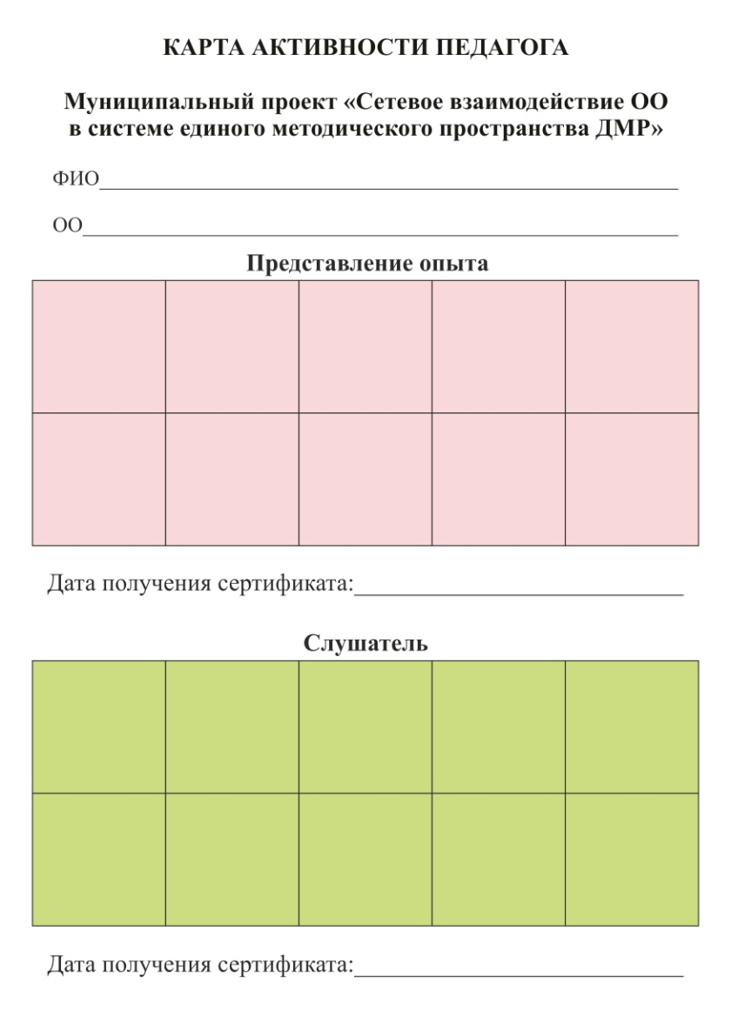
- Красный Фишка «Центрик», подтверждающая представление педагогом инновационного педагогического опыта. Размещается на красном поле карты активности педагога.

Матрица сетевого взаимодействия представляет собой цифровой ресурс в виде сводной таблицы, размещенной в сети Интернет, где отражены заявки ОО на инновационный опыт другой ОО ДМР и является доступным каждой ОО.

